Илона Алехина
Программа обмена в Венеции
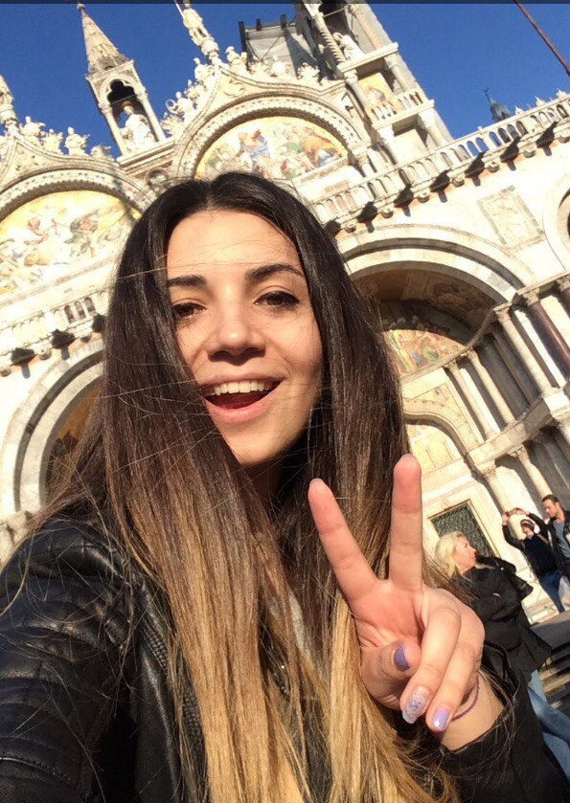
Кто бы мог подумать, что ещё недавно совершенно неизведанная для меня Италия станет вторым домом и крышей над головой.
Я невероятный везунчик. Мне выпала уникальная возможность – на протяжении 6 месяцев обучаться по программе Еразмус+ в Венеции, в городе любви, романтики, закатов и рассветов. Пожалуй, это самые банальные ассоциации, которые могут возникнуть у любого туриста, посетившего этот город. Моя Венеция совсем другая, она полна историй, знакомств, учебных и культурных познаний.
Будучи магистрантом 2 курса Каспийской высшей школы перевода, мне выпал шанс получать знания за рубежом у одних из самых лучших иностранных профессоров, носителей языка. «Прекрасный опыт для начинающего переводчика!» – скажите вы. И я не могу не согласиться!
Во время моего обучения в университете Ка`Фоскари с нами работало огромное количество иностранных преподавателей, наши лекции проводились на трёх языках: немецком, английском, итальянском. Будучи студентом университета Ка`Фоскари, я получила все необходимые учебные ресурсы: электронные библиотеки, скидки на посещение итальянских музеев (с карточкой студента Ка`Фоскари мне удалось совершенно бесплатно посетить и музеи Барселоны, среди которых был музей известного художника Пабло Пикассо), огромные лекционные аудитории, возможность посещения значимых мероприятий (таких как выставка «Биеннале», которая проходит раз в четыре года, фестиваль короткометражных фильмов «Shorts»), а ведь это самое малое, что можно перечислить. А сколько интересных блюд было предложено в день открытых дверей в Университете Ка`Фоскари, тут-то и началось моё знакомство с местной кухней. Брускетти, пицца, капрезе, спагетти, капоната, шприц, вина… Перечислять можно бесконечно, стоит заметить, что у итальянцев отличный вкус не только в отношении еды, но и одежды. 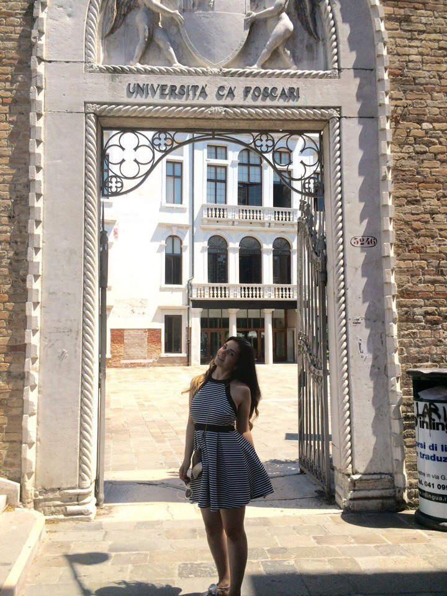
Люди здесь мне показались душевными, очень приятными и аккуратными. Благодаря программе Эразмус у меня появилась возможность беспрепятственно путешествовать по городам Европы.
За время своего обучения я посетила неприступную, дружелюбную, но дорогую Швейцарию (и правда, дорогая, один магнитик стоил аж 10 евро!), красивую и многогранную Венгрию (в отдалённых уголках чем-то напомнила мне Россию), величественную и шикарную Австрию (родину Моцарта, где мне удалось попрактиковать свои знания немецкого языка), современную и весёлую Испанию, спокойную и романтичную Францию.
Жаль, что такой опыт не может длиться вечно, ведь в Италии у меня осталось много друзей и знакомых, которых я теперь с нетерпением жду в гости. Я очень благодарна АГУ за такую невероятную возможность, которая подарила мне много новых знаний, людей, опыт и навсегда изменила мою жизнь.

